UDEM

UNIVERSIDAD DE MONTERREY
Integración de aplicaciones computacionales
Proyecto 4. Plataforma de Bienestar Laboral y Prevención de Burnout (EQUIPO 03)
Diseño de Redis

Integrantes:
Emiliano Pascual Piñales Sánchez #657657
Gerardo Quiroga Ramírez #650313
Ricardo Arath Sánchez Aguirre #583928
Juan Pablo Ramos Salazar #610248

“Damos nuestra palabra que hemos realizado esta actividad con integridad académica”

Contenido
Para actualizar el índice en Word: clic derecho sobre la tabla → Actualizar campos → Actualizar toda la tabla.

1. Propósito y alcance
Este documento define el diseño de Redis para la Plataforma de Bienestar Laboral y Prevención de Burnout: estructura de claves, tiempos de expiración, sesiones, lista de tokens revocados, caché de consultas, contadores y bloqueos distribuidos, tal como lo pide la guía de la materia.
Al igual que MongoDB, Redis se levanta como contenedor desde este primer parcial (ver Diagramas de Arquitectura, sección 5) y su integración completa en el código del Sistema Web avanza en la semana 3, cuando se construye el JWT básico y el login.

2. Estructura de claves
Todas las claves siguen la convención dominio:entidad:identificador, en minúsculas y separadas por dos puntos, para que sea fácil filtrarlas por prefijo (por ejemplo, KEYS session:* en desarrollo, o SCAN en producción).
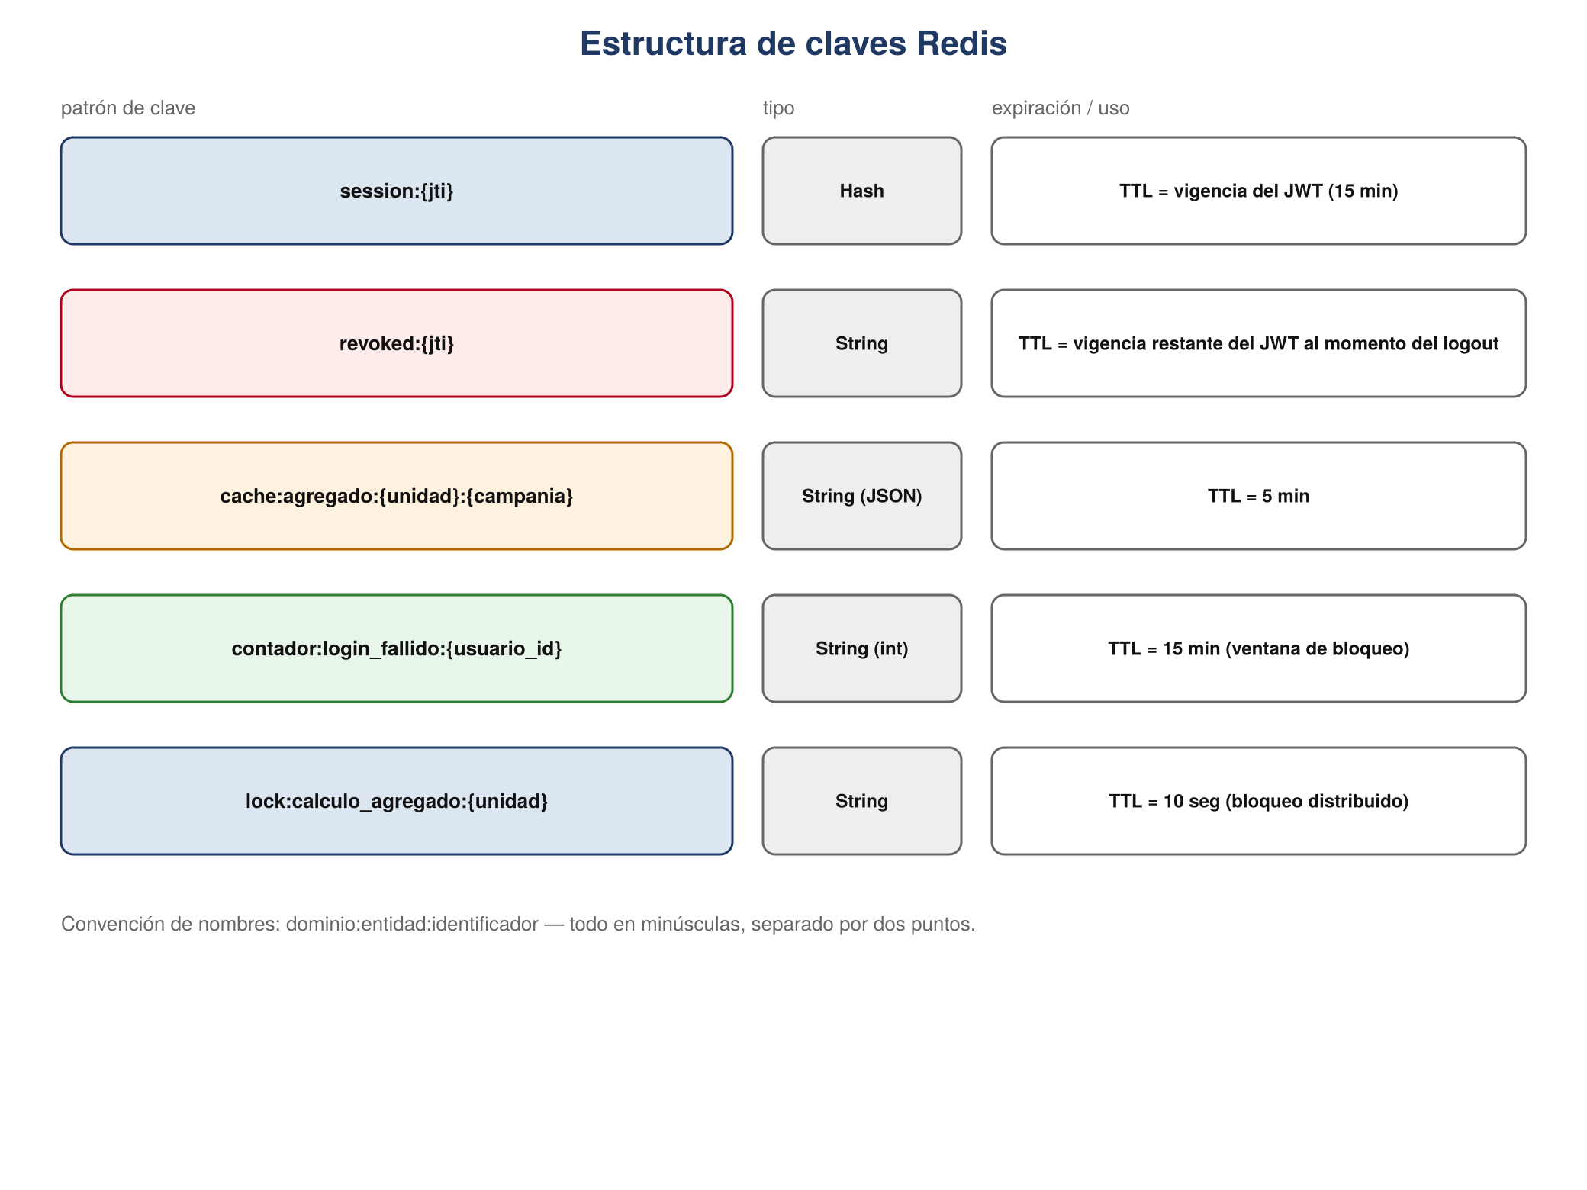
Figura 1. Patrones de clave utilizados en Redis, con su tipo y tiempo de expiración.

3. Sesiones y tokens

3.1 session:{jti}
Un hash con los datos mínimos de la sesión activa: perfil del usuario, seudónimo o id de usuario, y hora de emisión. El jti (JWT ID) es el identificador único del token, generado al emitir el JWT. Su TTL coincide con la vigencia del token de acceso (15 minutos en este parcial).
HSET session:8f2e1a3b perfil "Colaborador" usuario_id "USR-00045" emitido "2026-08-21T10:00:00Z"
EXPIRE session:8f2e1a3b 900

3.2 revoked:{jti}
Al cerrar sesión (logout) o si el administrador fuerza una revocación, se agrega el jti a esta lista negra. El módulo de autenticación consulta esta clave en cada petición protegida antes de aceptar el token.
SET revoked:8f2e1a3b "1" EX 900 ; EX = vigencia restante del JWT al momento del logout
EXISTS revoked:8f2e1a3b ; usado en cada petición protegida

4. Caché de agregados
Los resultados agregados protegidos —los que ya pasaron el umbral k=5 y recibieron ruido de Laplace en PostgreSQL— se cachean brevemente. El ahorro de cómputo es el motivo menor. El motivo principal es de privacidad: servir el mismo valor ya publicado evita recalcularlo, y recalcular consumiría presupuesto de épsilon otra vez. La caché es, en este diseño, un mecanismo que protege el presupuesto tanto como acelera la respuesta.
SET cache:agregado:UO-CALLCENTER-TURNO-B:CAMP-2026-Q3 '{"promedio":3.4,"n":8}' EX 300
El TTL equilibra dos efectos opuestos. Un TTL largo protege mejor el presupuesto de privacidad, porque repite el valor ya publicado en lugar de generar una consulta nueva. Un TTL corto mantiene el dato al día conforme llegan respuestas. Se fija en quince minutos dentro de una campaña abierta. Solo se cachea lo que sí se publicó: un resultado suprimido por umbral no se guarda, para que un cambio en la participación se refleje de inmediato.

5. Contadores y bloqueo temporal
Para cumplir el requisito de seguridad de registrar intentos fallidos y aplicar bloqueo temporal (RNF de seguridad), se usa un contador con expiración por ventana deslizante.
INCR contador:login_fallido:USR-00045
EXPIRE contador:login_fallido:USR-00045 900 ; se reinicia si pasan 15 min sin nuevo intento
; si contador:login_fallido:USR-00045 >= 5 → el login se rechaza aunque la contraseña sea correcta

6. Bloqueos distribuidos
Se usa un lock corto para evitar que dos peticiones simultáneas recalculen el mismo agregado. Aquí la condición de carrera no solo desperdicia cómputo: dos cálculos concurrentes consumirían presupuesto de épsilon dos veces por un mismo dato. La integridad del presupuesto está además garantizada en PostgreSQL mediante una actualización atómica con la condición en el WHERE, de modo que este lock es una optimización y no la defensa principal. Se implementa con SET ... NX (solo si no existe) y una expiración de seguridad para que un proceso caído no deje el lock atorado.
SET lock:calculo_agregado:UO-CALLCENTER-TURNO-B "1" NX EX 10
; si regresa null, otro proceso ya está calculando ese agregado; se reintenta o se espera.

7. Resumen de claves y expiración
Patrón de clave | Tipo | TTL / expiración
session:{jti} | Hash | 15 min (igual a la vigencia del JWT)
revoked:{jti} | String | Igual a la vigencia restante del JWT al momento del logout
cache:agregado:{unidad}:{campania} | String (JSON) | 5 min
contador:login_fallido:{usuario_id} | String (int) | 15 min (ventana de bloqueo)
lock:calculo_agregado:{unidad} | String | 10 seg (bloqueo distribuido)

8. Justificación del uso de Redis
- Las sesiones y la lista de revocación necesitan lectura y escritura de latencia mínima en cada petición protegida; una tabla en PostgreSQL para esto añadiría carga innecesaria a la base transaccional.
- El TTL nativo de Redis resuelve de forma simple la expiración automática de sesiones, cachés y bloqueos, sin necesidad de procesos de limpieza programados (cron jobs).
- El contador de intentos fallidos y el bloqueo distribuido son patrones estándar de Redis (INCR, SET NX) que evitan condiciones de carrera sin bloquear tablas de PostgreSQL.

9. Cierre de la Semana 2 y siguiente paso
Con este documento se completan las cuatro piezas de la Semana 2: diagramas de arquitectura, modelo de PostgreSQL (a cargo de Ricardo), diseño de MongoDB y diseño de Redis. El equipo puede iniciar la Semana 3: producto mínimo funcional del sistema web (login, catálogos, proceso principal) e infraestructura inicial (docker-compose.yml, repositorio organizado).

